- Найди демографическую пирамиду РФ. Отрази найденную пирамиду в файле.
Демографическая пирамида представлена на рисунке 1.
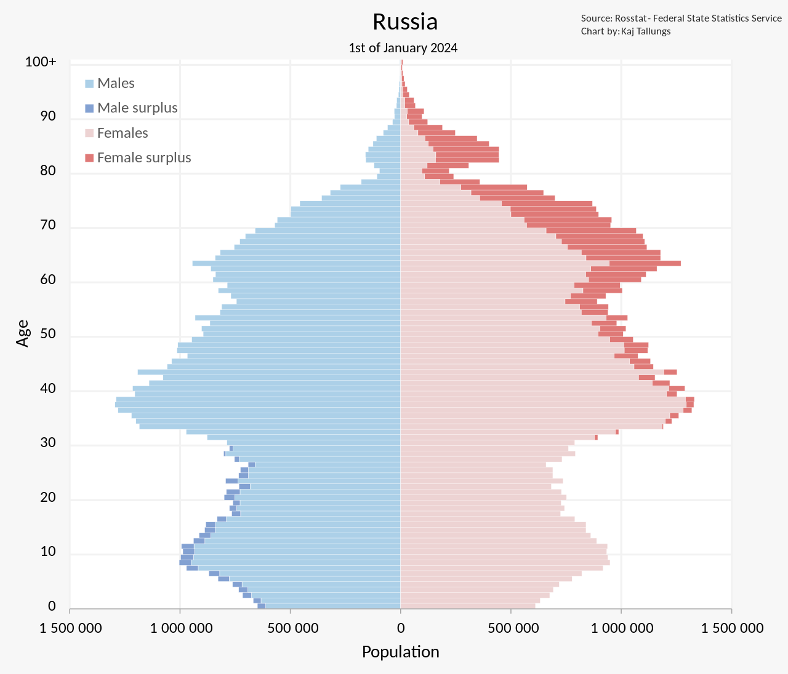
Рисунок 1 – Демографическая пирамида
- Укажи показатель разбиения демографической пирамиды.
Демографическая пирамида разделена по половому и возрастному признаку.
- Укажи цель составления демографической пирамиды.
Демографическая пирамида нужна для наглядного представления и анализа половозрастной структуры населения, отображая распределение людей по возрасту и полу.
- Определи вид декомпозиции демографической пирамиды.
Вид структурный, поскольку она разделяется по выбранным критериям.
- Укажи:
  - Сколько уровней декомпозиции у демографической пирамиды;
2 уровня.
  - Какие это уровни;
Разделение населения по полу – 1 уровень
Разделение пола по возрасту – 2 уровень
  - Какие критерии применяются для разбиения каждого уровня.
Критерии пол и возраст.
- Определи порядок построения демографической пирамиды.
- Определить верхний (корневой, нулевой) уровень декомпозиции — систему, которая подлежит разбиению.
- Выбрать несколько критериев (два-три) для разделения подсистем первого уровня, соответствующих цели декомпозиции.
- Разбить корневую систему по каждому критерию.
- Проверить, что по каждому критерию выполняются правила декомпозиции:
  - Система верхнего уровня разделена полностью (не осталось неохваченной части);
  - Все части нижнего уровня входят в верхний уровень системы;
  - Выделенные части нижнего уровня разделены по единому критерию;
  - Выделенные части не пересекаются между собой.
- Сравнить результаты разбивки по выбранным критериям, выбрать оптимальный с учетом дальнейших действий.
- Повторить операции 2-5 для каждой подсистемы первого и всех последующих уровней.
- Остановиться на том уровне, который достаточен для выполнения теми, кто будет работать с выделенными элементами (функциями, работами или объектами).

